Proyecto Certificador de Desarrollo de Software 1

Tema Nº2:Sistemas de Información (SI) - Introducción al Proyecto Certificador de Desarrollo de Software 1

Indicador de logro Nº2:Identifica los sistemas de información en las organizaciones y las fases de desarrollo del software en proyectos informáticos



Desarrollo de Sistemas de Información

**“IMPLEMENTACIÓN DE UN SISTEMA DE MATRÍCULA PARA**

**EL CENTRO EDUCATIVO MONTESSORI”**

FPIPS - 101 Ficha de Proyecto

Versión 1.0

Enero del 2022 – I

|  |  |
| --- | --- |
| **Número** | **Apellidos y Nombres** |
| 1 | Wueston Valle, Jose Abel |
| 2 | Oscco Montes, Alvaro Manuel |
| 3 | Tello Allca, Ronald Yoshimar |
| 4 | Vega Ortiz, David Kenshin |

ÍNDICE

1. Historial del Documento 3

2. Ficha para la cartera de proyectos 3

2.1 Código del Proyecto 3

2.2 Nombre del Proyecto 3

2.3 Descripción 3

2.4 Dirección / Áreas involucrados 3

2.5 Objetivos Estratégicos 3

2.6 Beneficios Esperados 3

2.7 Supuestos y premisas 4

2.8 Restricciones 4

2.9 Costos y Recursos estimados 4

2.10 Riesgos iniciales 4

2.11 Prioridad 4

2.12 Tiempos iniciales 5

2.13 Gestor del proyecto 5

2.14 Recursos humanos del usuario y de otras áreas involucradas 5

# Historial del Documento

|  |  |  |
| --- | --- | --- |
| Información del Documento | | |
| **Observaciones** | **Modificado por…** | **Fecha** |
|  |  |  |

# Ficha para la cartera de proyectos

## Código del Proyecto

|  |
| --- |
|  |

## Nombre del Proyecto

|  |
| --- |
| Desarrollo de un Sistema de Matricula (Aplicación de escritorio) para el centro educativo Montessori. |

## Descripción

|  |
| --- |
| Este proyecto facilitará el control de los estudiantes Matriculados por Grado, Nivel y Año lectivo. |

## Dirección / Áreas involucrados

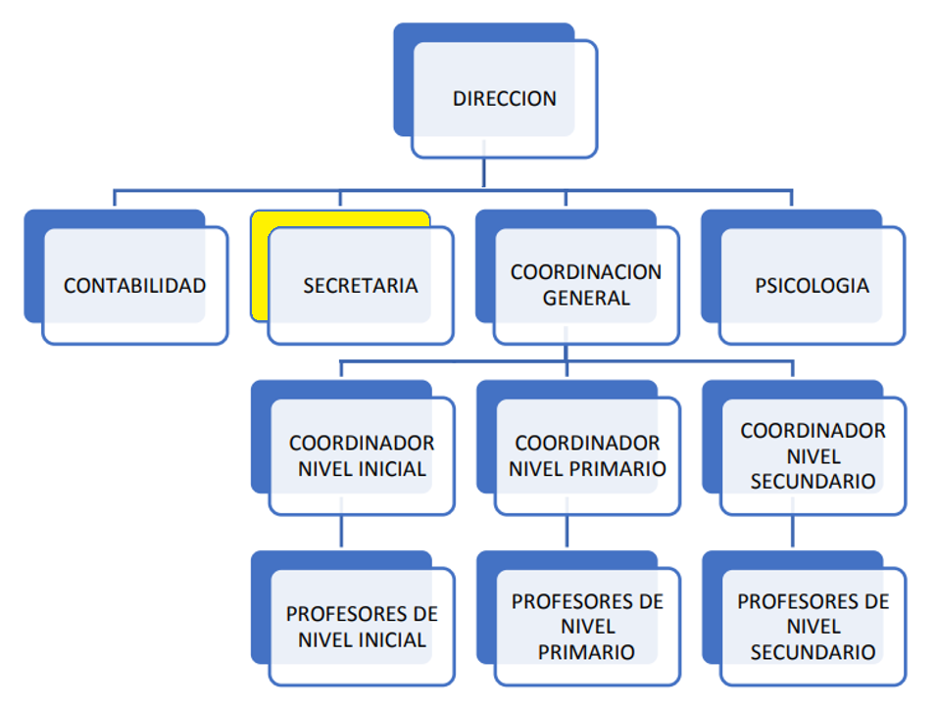



**Área de Estudio**

|  |  |
| --- | --- |
| Área | Función |
| **Dirección** | Se encarga de planear, dirigir, coordinar y supervisar todas las actividades del colegio. |
| **Contabilidad** | Maneja el control y registro de todas las actividades económicas que se realiza la institución. |
| **Psicología** | Atender y fomentar el desarrollo psicológico en todos sus componentes: psicomotriz, intelectual, social y afectivo-emocional. |
| **Secretaria** | Brinda información al cliente y registra la información, mediante hojas de formulario, los datos del estudiante y apoderado para su posterior matricula. |
| **Coordinador** | Coordinar y apoyar la ejecución de estrategias pedagógicas que permitan la cualificación del proceso académico y formativo del estudiante. |
| **Profesor** | Proporciona a los estudiantes atención pedagógica tendiente a favorecer su desarrollo integral. |

## Objetivos Estratégicos

|  |  |
| --- | --- |
| Objetivo Estratégico | Descripción |
| **1** | Diseñar un Sistema de Matricula y crear una base de datos. |
| **2** | Se programará en Python y el SGBD SQL Server 2017. |
| **3** | Mejorar el tiempo en la gestión de Matrícula. |

## Beneficios Esperados

|  |  |
| --- | --- |
| Beneficio Cuantitativo | Descripción |
| 1 | Acceder a crear usuarios (login: Secretaría y Dirección). |
| 2 | Mejorar la calidad de servicio en la institución. |
| 3 | Generar reportes de Matricula. |
| Beneficio Cualitativo | Descripción |
| 1 | Los usuarios ingresaran mediante un login y password. |
| 2 | Eliminar anotaciones en hojas de formulario. |
| 3 | Registros de datos apoderados, estudiantes y matricula. |

## Supuestos y premisas

|  |  |
| --- | --- |
| Supuestos | Descripción |
| 1 | La Gestión del Proyecto de la aplicación de escritorio estará a cargo de todos los participantes del grupo de proyectos. |
| 2 | Las reuniones de grupo se realizarán de manera virtual utilizando diversas plataformas. |
| 3 | Existirán 3 feriados a lo largo del mes de abril. |
| Premisa | Descripción |
| 1 | A través de los roles: Scrum Master, Product Owner y Scrum Teams. |
| 2 | Las plataformas a utilizar son: Microsoft Teams, Google Meet y Zoom. |
| 3 | Se trabajarán 4 horas al día de lunes a viernes. |

## 

## Restricciones

|  |  |
| --- | --- |
| Restricción | Descripción |
| 1 | No es una aplicación web/móvil. |
| 2 | No generará copias de seguridad, ni respaldo de información. |
| 3 | La desintegración de equipo. |

## Costos y Recursos estimados

|  |  |  |  |  |  |
| --- | --- | --- | --- | --- | --- |
|  | Cantidad  (Hora) | Costo x Hora | Subtotal | Numero de Meses | Total |
| 1.-Gestión del Proyecto |  |  |  |  |  |
| **Jefe del Proyecto** Scrum Master | 56h | S/. 30 | S/. 1,680 | 4 | S/. 6,720 |
| **Miembros del Equipo**  Product Owner | 56h | S/. 20 | S/. 1,120 | 4 | S/. 4,480 |
| Scrum Teams | 56h | S/. 18 | S/. 1,008 | 4 | S/. 4,032 |
| **2.-** Hardware |  |  |  |  |  |
| Pc Laptop i3 9g. | 4 | S/. 2,500 | S/. 10,000 | - | S/. 10,000 |
| Servidores | - | - | - | - | - |
| Impresora | 1 | S/. 600 | S/. 600 | - | S/. 600 |
| **3.-** Software |  |  |  |  |  |
| Licenciado | Windows 11 | S/. 160 | S/. 160 | - | S/. 160 |
| Antivirus ESET | S/. 110 | S/. 110 | - | S/. 110 |
| SQL Server 2019 | S/. 750 | S/. 750 | - | S/. 750 |
| PyQt5 | S/. 2,100 | S/. 2,100 | - | S/. 2,100 |
| Open Source | Visual Studio Code | - | - | - | - |
| Python | - | - | - | - |
| Office 365 | - | - | - | - |
| IBM Rational | - | - | - | - |
| Dia | - | - | - | - |
| 4.- Pruebas | 8h | S/. 20 | S/. 160 |  | S/. 160 |
| 5.- Capacitación | 8h | S/. 20 | S/. 160 |  | S/. 160 |
| Total de costo estimado | | | | **S/. 29,272** | |

## Riesgos iniciales

|  |  |
| --- | --- |
| Riesgo | Descripción |
| **1** | Falta de experiencia en el trabajo en equipo |
| **2** | Falta de experiencia en la programación |
| **3** | Errores en el documento de análisis |

## Prioridad

**<Especificar el nivel de prioridad con una X>**

|  |  |  |
| --- | --- | --- |
| Alta | Media | Baja |
|  | X |  |

## Tiempos iniciales

|  |  |  |
| --- | --- | --- |
| Item | Fecha | Actividad |
| **1** | 31/01/2022 | Ficha 101 |
| **2** | 07/02/2022 | Ficha 102 |
| **3** | 07/02/2022 | Artefacto 1 |

## Gestor del proyecto

|  |
| --- |
| Wueston Valle, Jose Abel |

## Recursos humanos del usuario y de otras áreas involucradas

|  |  |  |
| --- | --- | --- |
| Funcionario | Área | Cargo |
| Wueston Valle, Jose Abel | Sistemas | Analista/Programador |
| Oscco Montes, Alvaro Manuel | Sistemas | Programador |
| Tello Allca, Ronald Yoshimar | Sistemas | Programador |
| Vega Ortiz, David Kenshin | Sistemas | Diseño |